Preference的使用
Preference直译为偏好，建议翻译为首选项。一些配置数据，我们希望在下次应用调起的时候依然有效。Android提供preference这个键值对的方式来处理这种情况，自动保存这些数据，并立时生效，同时Android提供一种类似的layout的方式来进行Prefernce的布局。
一个简单的Preferenece例子
步骤1：编写preference XML，在res/xml/下加入我们的preference XML文件，例如名字叫c21preference.xml
<?xml version="1.0" encoding="utf-8"?>
<!-- preference的组织方式有PreferenceScreen和PreferenceCategory，PreferenceCategory带层次组织关系，在后面的例子体验，而PreferenceScreen就是最平白和基础的方式 -->
<PreferenceScreen xmlns:android="http://schemas.android.com/apk/res/android">
<!-- 有四个基本组件，这个例子学习两个。里面的内容对照图，很容易理解，RingtonePreference是选择铃音，这里给出两个选择，系统默认的铃音和无声 -->
<CheckBoxPreference android:key="checkbox"
android:title="CheckBox Preference"
android:summary="Check it on , check it off"/>
<RingtonePreference android:key="ringtone"
android:title="Ringtone Preference"
android:showDefault="true"
android:showSilent="true"
android:summary="Pick a tone, any tone"/>
</PreferenceScreen>
步骤2：在java源代码中调用该xml，生成相应的preference界面
public class Chapter21Test1 extends PreferenceActivity{
@Override
protected void onCreate(Bundle savedInstanceState) {
super.onCreate(savedInstanceState);
addPreferencesFromResource(R.xml.c21preference);
}
}
和用layout方式一样，代码很简单。和以往界面最大的区别是，我们对checkbox进行选择或者对ringtone进行选择后，这个选择结果是被保留的，我们重新向模拟器load应用，发现之前的选项仍然存在。我们可以利用preference，而无须人工对数据进行保存和读取，很是方便。
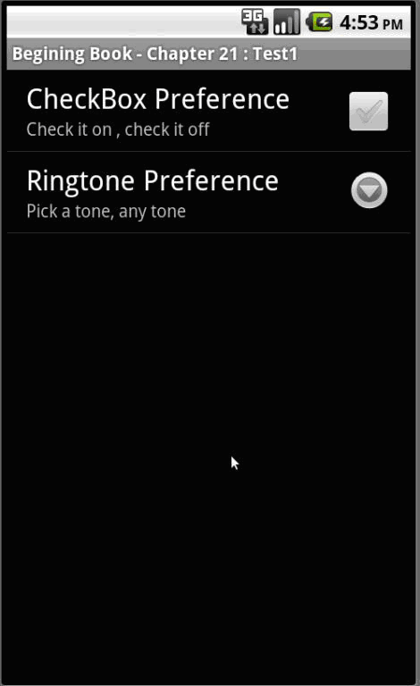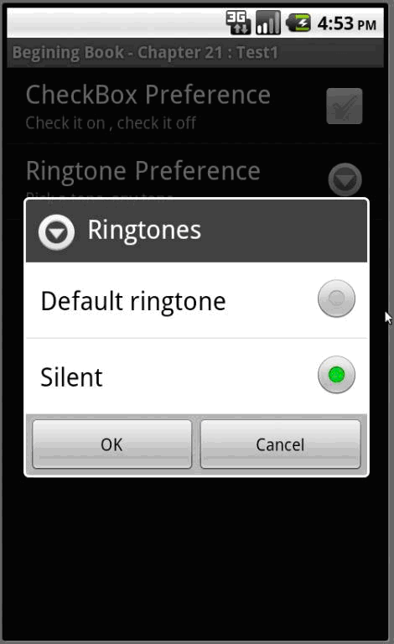
步骤3：获取preference的数据
除了在preference的界面中可以保留数据，我们也希望能够读出数据，以便这些数据可以用在其他的activity中。如果另一个activity和这些数据关联，而且希望能够实时进行同步，在onResume()中对preference保留的数据进行读取，而后进行相关的更新。
首先要获取preferences，然后通过键值对的获取方式根据key获取数值，在xml中checkbox的key为“checkbox”，值的类型为布尔值，而rintong的值为String，例如：
protected void onResume() { //在另一个Activity中
super.onResume();
SharedPreferences prefs =PreferenceManager.getDefaultSharedPreferences(this) ;
//false表示没有查到checkbox这个key的返回值
System.out.println(new Boolean(prefs.getBoolean("checkbox",false)).toString());
//<unset>表示没有查到ringtong这个key的返回值
System.out.println(prefs.getString("ringtone","<unset>"));
}

获取preferences可以通过三种方式：
一、getPreferences()：可以获取同一activity中的preference；
二、getSharedPreferences()：可以获取应用级别的preferences()，在这个例子中由于我们封装在同一app中，也可以使用SharePreferences prefs = getSharedPreferences( "com.wei.android.learning_preferences" ,0)；其中第一个参数name的格式是<package_name>_preferences；
三、getDefaultSharedPreferences()：就是我们例子的方式，通过Android的偏好管理器来获取其所管理的preferences。
Preference数据的操作
在上面的例子中，preference的数值会被保留，而且可以在其他的activity中读取。如果需要清除数据，可以通过remove()清除某个名字的prefernece，clear()清除所有的preferences。我们可以通过edit()获取preferences的editor，进而进行编辑，修改后，通过commit()将修改值保存。
Preference XML
Preference的XML可以通过PreferenceCategory来进行组织。PreferenceCategory可以将几个组建组合在一起，并加上标题。我们依然用前面的xml例子，通过PreferenceCategory来进行组织，如下：和之前的例子比较，将chekcbox和rintong组织成为一个category，并加上了"simple Preferences"的标题。
<?xml version="1.0" encoding="utf-8"?>
<PreferenceScreen xmlns:android="http://schemas.android.com/apk/res/android">
<PreferenceCategory android:title="Simple Preferences">
<CheckBoxPreference android:key="checkbox" ..../>
<RingtonePreference android:key="ringtone" ... />
</PreferenceCategory>
</PreferenceScreen>
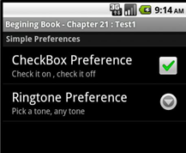

PreferenceCategory也可以嵌套PreferenceScreen，PreferenceScreen中的内容，将通过另一屏来显示，我们在上面例子后面添加一个嵌套了PreferenceScreen的PreferenceCategory。整个PreferenceScreen作为一个组件出现，点击后新的一屏，由入PreferenceScreen定义。通过这个关系，我们可以组织自己的preference架构。
<?xml version="1.0" encoding="utf-8"?>
<PreferenceScreen xmlns:android="http://schemas.android.com/apk/res/android">
<PreferenceCategory android:title="Simple Preferences">
<CheckBoxPreference android:key="checkbox" ..../>
<RingtonePreference android:key="ringtone" ... />
</PreferenceCategory>
<PreferenceCategory android:title="Detail Screens">
<PreferenceScreen android:title="Detail"
android:summary="Addtional preference help in another page">
<CheckBoxPreference android:key="checkbox2"
android:title="Another Checkbox"
android:summary="On or Off, It's a problem...."/>
</PreferenceScreen>
</PreferenceCategory>
</PreferenceScreen>
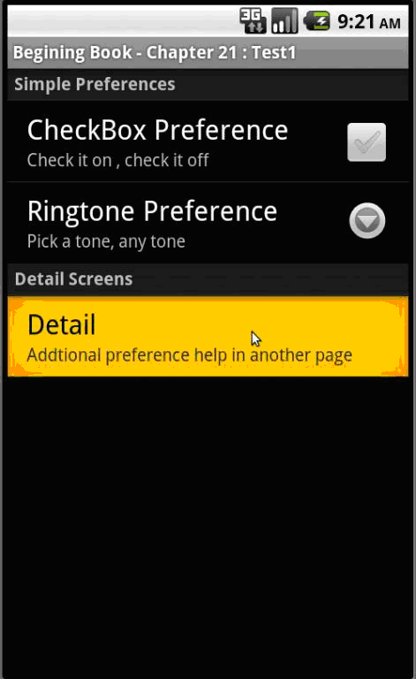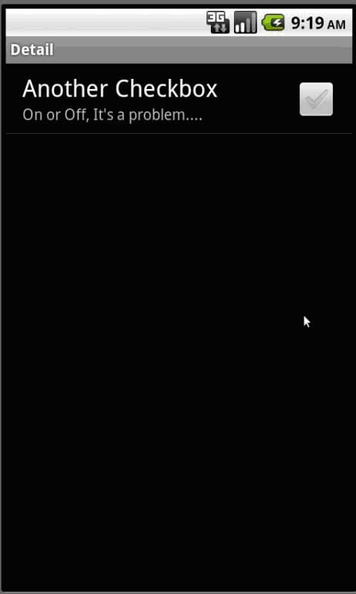

在前面的例子中我们使用了CheckBox和Ringtong，在下面的例子，我们实验另外的两个组建EditText和List，这两种都是弹框的方式。在上面的例子我们继续增加内容
<?xml version="1.0" encoding="utf-8"?>
<PreferenceScreen ...>
......
<PreferenceCategory android:title="Other Preferences">
<EditTextPreference android:key="text"
android:title="Text Entry Dialog"
android:summary="Click to pop up a field for entry"
android:dialogTitle="Enter something useful"/>
<ListPreference android:key="list"
android:title="Selection Dialog"
android:summary="Click to pop yo a list for select"
android:entries="@array/cities"
android:entryValues="@array/airport_codes"
android:dialogTitle="Choose a City"/>
</PreferenceCategory>
</PreferenceScreen>

在list中由两个引用@array/cities和@array/airport_codes，我们在资源文件中定义此两array。内容如下：
<resource>
<string-array name="cities">
<item>Pittsburgh</item>
<item>Allentown/Bethlehem</item>
<item>Erie</item>
... ...
</string-array>
<string-array name="airport_codes">
<item>PHL</item>
<item>PIT</item>
<item>ABE</item>
... ...
</string-array>
</resources>

运行结果如下图所示。对于EditText，键值对保存的值是String，即用户在输入框中输入的内容。List的情况稍微复杂一些，在设置ListPreference的属性有一个entires，这是在List显示给用户看的内容，如果我们去获取preference的值，在这个例子为prefs.getString("list", "<unset>");，则返回在entryValues对应的数值，例如我们选择了第一个item：Pittsburgh，则获取的值为PHL。entries和entryValues是一一对应的。
